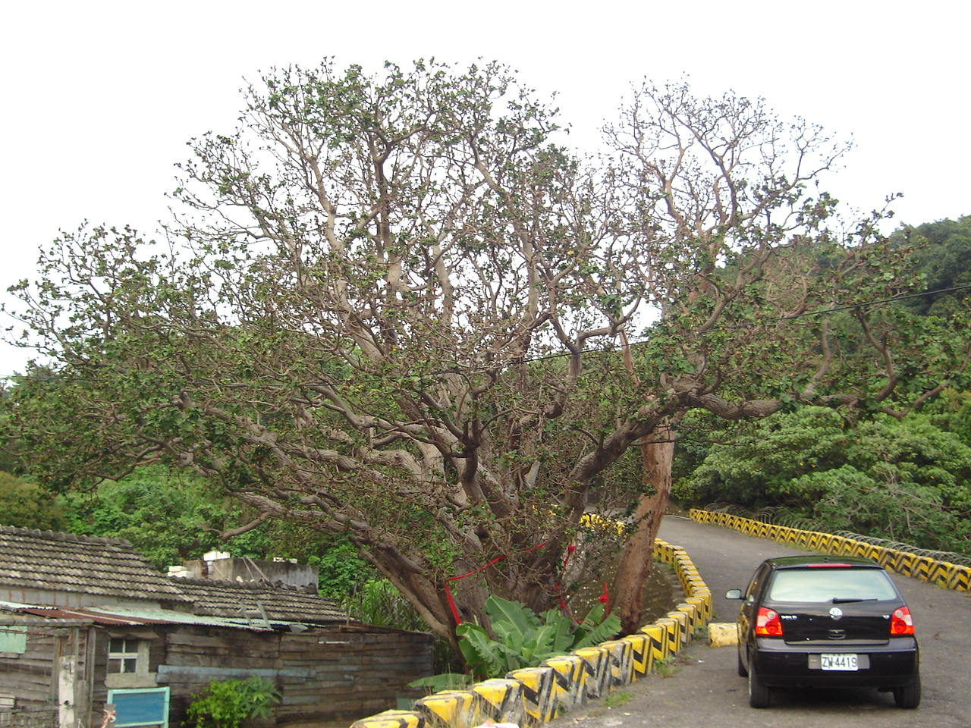
花開花落話平埔
編輯群：李嘉珍、馬若瑩、鍾淑美、夏美花、蘇淑婷、林玄淞、黃英捷、蘇玲慧

早在荷蘭人及鄭成功尚未踏入台灣這塊土地時，這裡已住了一群淳樸善良的平埔族，其中住在台南及高屏地區的平埔族名為【西拉雅族】。西拉雅族是一個母系社會，每年三、四月莿桐花開的季節即為他們過年的時節，此時部落中未婚的男女即會駕著牛車到鄰近部落遊玩稱之為【遊社】，途中若相遇，大家就會擲果為戲。
同時未婚的男女也趁著此時彼此認識，若見到自己喜歡的女子即展開熱烈的追求。被追求的女孩子若也中意追求的男生，即會牽著對方的手至家中共同生活，待過一段時間，等女孩子懷孕或滿意此一男生，便會到男子家中迎娶。後來【牽手】的這個動作便變成閩南人稱呼自己妻子的代名詞。
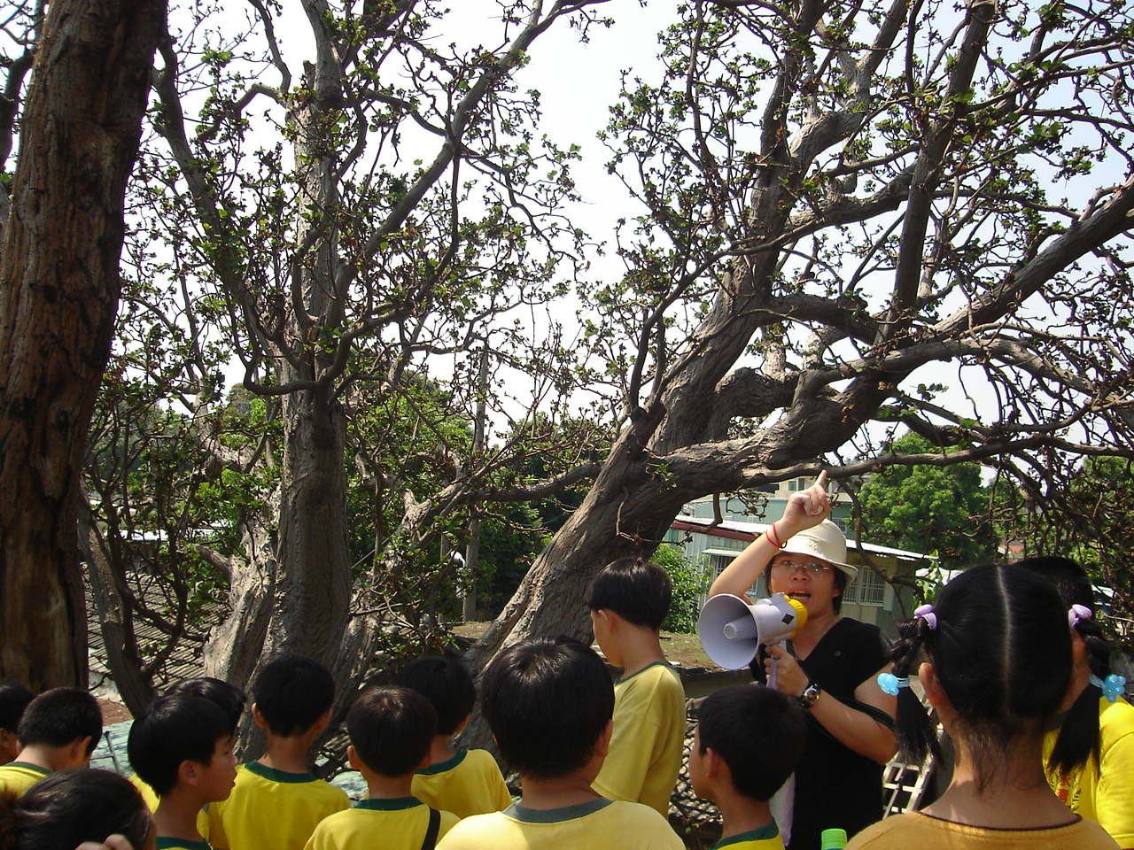
莿桐花樹是平埔族很重要的象徵物，每開一次花就代表過了一年，所以家中若有女孩出生，便會在住家外面種下一棵莿桐花樹來計算的她的年齡。永清國小旁的龜山下本來有兩棵百年莿桐花樹，後來因病蟲害和雷擊，終於於94年6月倒下，留給人們無限的遺憾。但其所代表的歷史與文化卻深植人們的心中。美術館旁的【馬卡道路】即以西拉雅族的支族馬卡道族為名。
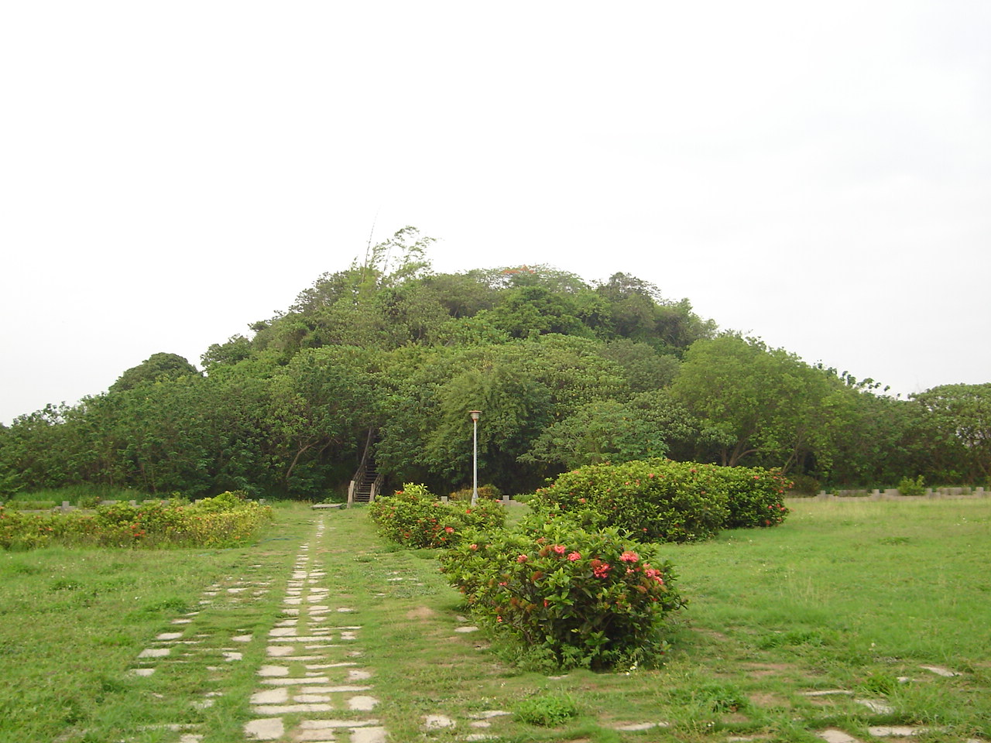
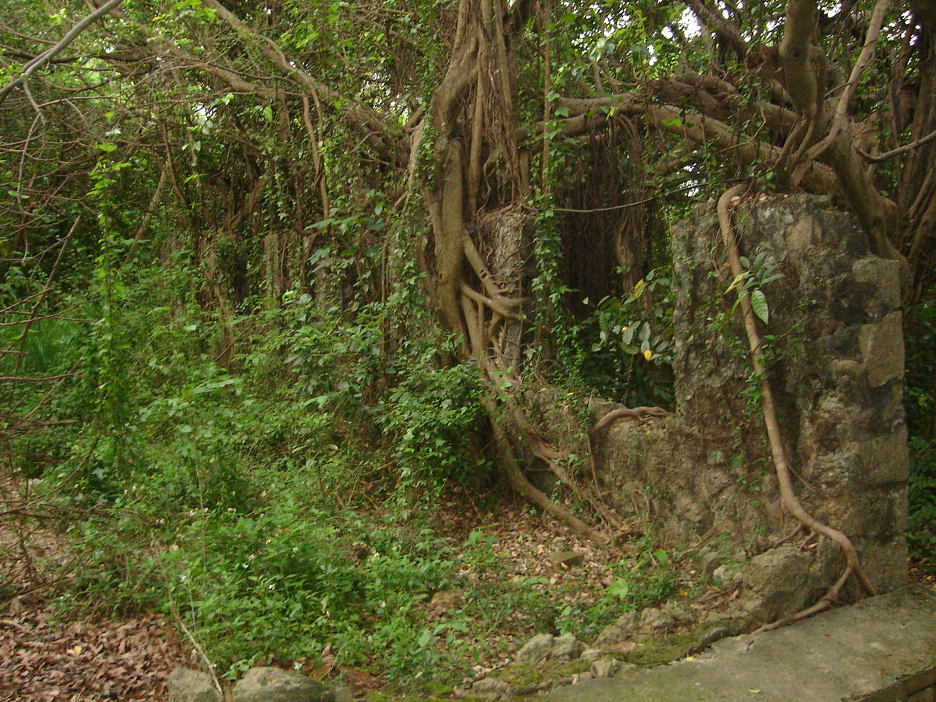
龜山〈註〉為一珊瑚礁岩地形，除有豐富的植物之外，在清朝時期山上尚有兩座廟宇【興隆寺】〈註〉和【天后宮】〈註〉。其中天后宮人們又稱為【樓頂媽】，樓頂媽除了是航海的守護神之外，更是指引萬丹港〈註〉漁民的一座燈塔。每當太陽西下，天色昏暗之時，廟公就會在廟外的竹竿上升上一盞燈籠，指引著附近的漁船。
除此之外，古時的龜山翠色清蒼，風景優美，引人入勝。曾吸引不少文人為其作詩，是當時人們郊遊踏青，朝香膜拜的好去處。直至日人佔據台灣，將萬丹港闢為左營軍港，龜山列入軍事要塞，且在山頂遍築砲台、碉堡、火藥庫等軍事設施。使得興隆寺及天后宮被迫拆除，被拆毀後的天后宮和興隆寺其神像、佛像四處寄奉，直到民國37年，地方人士才在新莊新上里新下街122號重新建寺，將觀音菩薩及媽祖等供奉於此。現今龜山已開放民眾上山踏青，山上依然處處可見碉堡，大榕樹的地方還留有軍營遺址。

